셜커박스 사업 개요서 v0.1
기획·작성 최재일 · 2026-10-08

1. 한 장 요약
셜커박스는 “저장만 하고 안 쓰는 AI 꿀팁”을 실제 셋팅으로 바꿔주는 에이전트다. 사용자가 인스타 릴스나 유튜브 쇼츠, DM으로 받은 가이드를 공유만 하면, 셜커박스가 내용을 해석해 사용자 Mac에 셋팅하고, 언제 보낸 어떤 콘텐츠를 어떻게 반영했는지 알려준다.
항목 | 내용
해결하는 문제 | 정보성 숏폼과 댓글 키워드 가이드로 받은 셋팅법을 대부분 실행하지 않고 방치한다
핵심 제안 | 공유하면 셋팅까지 끝내고, 무엇을 반영했는지 리마인드한다
1차 타깃 | Claude Code를 쓰는 개인 사용자 (AI 얼리어답터, 1인 개발자·마케터)
확장 타깃 | 코드를 다루지 않는 마케터·1인 사업자 (v1 이후)
수익 모델 | 오픈코어: 실행 에이전트는 무료 오픈소스, 영상·가이드 해석은 크레딧 과금
첫 채널 | GitHub 오픈소스 공개 + 개발자 커뮤니티, 이후 정보성 릴스 크리에이터 협업
북극성 지표 | 셋팅 후 7일 안에 “실제로 사용함”으로 확인된 셋팅 수
가장 큰 리스크 | 남이 쓴 가이드를 사용자 PC에서 실행하는 보안 문제, 인스타 정책 의존, 제품명 상표
추천 결론: 개발 착수와 동시에 2주간 수요 검증(인터뷰 10명, 대기자 랜딩)을 병행한다. 셋팅 자동 실행 전에 “해석 + 체크리스트 리마인드”만으로 사람들이 실제로 쓰는지 먼저 확인하는 것이 가장 싸고 빠른 검증이다.

2. 문제 정의
요즘 AI 활용법·세무 팁 같은 고급 정보가 30초~1분짜리 릴스·쇼츠로 퍼지고 있다. 많은 콘텐츠가 “댓글에 키워드를 남기고 팔로우하면 셋팅 가이드(노션, 워드)를 DM으로 보내준다”는 방식으로 배포된다. 이 방식은 키워드 댓글이 달리면 자동으로 DM을 보내는 도구(ManyChat 등)로 운영된다 (SetSmart 가이드).
관찰된 문제 (팀 관찰, 정량 검증 전):
- 받기는 쉽지만 실행은 어렵다. 가이드는 터미널 명령, API 키, 설정 파일을 요구한다.
- 받은 가이드는 DM함과 저장 목록에 묻힌다. 나중에 찾으려 해도 어떤 계정에서 받았는지 기억나지 않는다.
- 영상만 있는 경우 화면을 멈춰 가며 명령어를 받아 적어야 한다.
- 결국 “언젠가 해봐야지” 목록만 늘고, 정보 수집 자체가 피로해진다.
대체재의 한계: 저장·정리 도구는 “보관”까지만 해준다. 대표적인 나중에 읽기 서비스였던 Pocket은 2025년 7월 서비스를 종료했다 (AlternativeTo). 보관만으로는 사용자가 돌아오지 않는다는 신호로 볼 수 있다(의견).

3. 타깃 고객
구분 | 1차 타깃 (MVP) | 확장 타깃 (v1 이후)
누구 | Claude Code를 이미 쓰는 개인 사용자 | 코드를 다루지 않는 마케터, 1인 사업자, 프리랜서
상황 | AI 툴·MCP·자동화 릴스를 자주 저장, 셋팅은 미룸 | 업무 자동화 릴스를 보고 따라 하다 막힘
바라는 것 | 귀찮은 셋팅을 대신 끝내기, 받은 가이드를 한곳에서 관리 | 개발 지식 없이도 셋팅 완료, 쓰는 법까지 안내
지금 쓰는 대체재 | 인스타 저장, 노션 메모, Claude에 직접 붙여넣기 | 저장 후 방치, 지인에게 부탁
왜 이 순서인가 | 실행 엔진(Claude Code)이 이미 설치되어 있어 바로 쓸 수 있다 | 실행 환경을 우리가 제공해야 해서 원가·보안 준비가 필요하다
⚠️ 기획상 긴장 지점: 이 아이디어의 출발점은 비개발자의 불편이지만, MVP는 Claude Code 사용자만 쓸 수 있다. 확장 타깃용으로 “가이드 모드”(실행 대신 단계별 따라 하기 안내)나 호스팅 실행 환경을 v1에서 검토해야 한다.

4. 고객 문제와 욕구
고객이 하려는 일 | 지금의 장애물 | 셜커박스가 바꾸는 것
본 꿀팁을 내 환경에 적용하기 | 명령어 받아 적기, 오류, 시간 부족 | 공유 한 번으로 해석·설치·검증
받은 가이드를 다시 찾기 | DM과 저장 목록에 흩어짐 | 언제 누구에게서 받은 무엇인지 원장으로 기록
셋팅한 걸 실제로 써먹기 | 셋팅하고 잊어버림 | D+3 사용 예시, D+7 사용 여부 확인
안전하게 시도하기 | 모르는 명령을 실행하는 불안 | 위험 작업은 승인 후 실행, 되돌리기 지원

5. 솔루션과 핵심 제안 가치
핵심 제안 가치: “저장하면 셋팅까지, 셋팅하면 쓰는 법까지.”
작동 방식:
- 사용자가 릴스를 셜커박스 인스타 계정에 DM으로 공유하거나, 링크를 텔레그램 봇에 보낸다.
- 셜커박스가 영상과 가이드를 해석해 셋팅할 항목을 뽑는다.
- 사용자 Mac의 셜커박스 에이전트가 셋팅하고 제대로 됐는지 검증한다. 위험한 작업은 먼저 승인을 받는다.
- 텔레그램으로 “10/8 16:21에 보낸 @xxx 릴스를 반영해 Notion 연결을 셋팅했어요. API 키만 넣어주세요”처럼 알려준다.
- 3일 뒤 바로 써볼 수 있는 예시를, 7일 뒤 사용 여부를 묻는다.
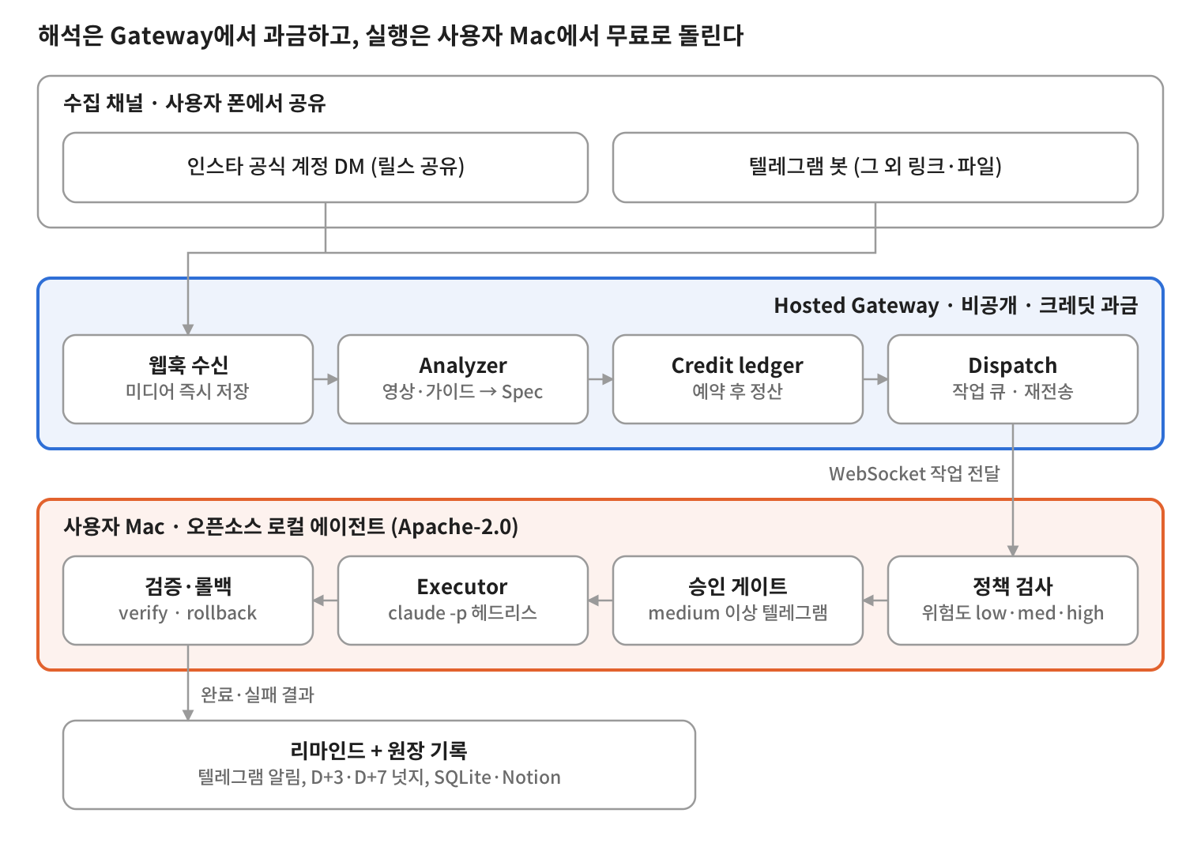
셜커박스 작동 구조
사용자 경험 비교:
단계 | 지금 | 셜커박스 이후
발견 | 릴스 저장 | 릴스 공유 (한 번)
가이드 받기 | 댓글·팔로우 후 DM 확인 | 같음, 받은 DM을 전달만
셋팅 | 영상 멈춰 가며 명령어 입력, 오류 검색 | 자동 셋팅, 위험 작업만 승인
기억 | 어디서 받았는지 잊음 | 출처·날짜·셋팅 내역이 남음
활용 | 셋팅하고 안 씀 | 사용 예시 넛지, 사용 여부 확인

6. 핵심 메시지와 카피
핵심 메시지: 저장만 하던 AI 꿀팁, 이제 공유하면 셋팅까지 끝난다.
각도 | 헤드라인 | 서브카피 | CTA
성과 중심 | 저장한 릴스, 10분 뒤엔 셋팅 완료 | AI 셋팅 릴스를 공유만 하세요. 해석·설치·검증까지 끝내고 무엇을 반영했는지 알려드려요 | 무료로 첫 셋팅 받기
브랜드 중심 | 흘려보낸 정보를 꺼내 쓰는 상자 | 저장은 아무나 해줍니다. 셜커박스는 꺼내서 쓰게 만듭니다 | 셜커박스 시작하기
고객 공감 중심 | 저장 목록에 잠든 AI 꿀팁, 이제 진짜 써먹자 | 따라 하다 멈춘 그 셋팅, 대신 끝내 드릴게요 | 내 꿀팁 살리기
GitHub용 영문 한 줄 (가안): “Stop hoarding AI tips. Share a reel, get it set up on your Mac.”
증거로 쓸 수 있는 것 (확보 계획):
- 데모 GIF: 릴스 공유부터 텔레그램 완료 알림까지 실제 화면
- 베타 지표: 무개입 셋팅 완료율, D+7 사용률
- 베타 사용자 후기 (실명 동의 받은 것만)

7. 경쟁·대체재와 차별점
구분 | 예시 | 하는 일 | 셜커박스와의 차이
릴스 저장·정리 앱 | InstaSave, Feedr | 공유된 릴스를 AI로 분류·요약해 나중에 찾게 해준다 | 정리까지만 한다. 셜커박스는 실행과 사용 확인까지 한다
나중에 읽기·북마크 | Raindrop, 노션 웹 클리퍼 | 링크 보관 | 영상 해석과 실행이 없다
댓글→DM 자동화 | ManyChat 등 | 크리에이터가 가이드를 배포하는 도구 | 배포자 쪽 도구다. 셜커박스는 받는 사람 쪽 도구라 경쟁이 아니라 협업 대상이다
범용 AI 직접 사용 | Claude, ChatGPT에 붙여넣기 | 질문하면 설명해준다 | 사용자가 매번 옮겨 적고 실행해야 한다. 기록과 리마인드가 없다
차별점 요약: 보관(다른 앱) → 해석(일부 앱) → 실행·검증·리마인드(셜커박스만). 다만 저장·요약 앱이 실행 기능을 붙이는 것은 기술적으로 어렵지 않으므로(추정), 해자는 “안전한 실행”과 “검증 레시피 생태계(오픈소스 기여)”에서 만들어야 한다.

8. 수익 모델
구조: 오픈코어. 사용자 Mac에서 돌아가는 실행 에이전트는 무료 오픈소스로 공개해 신뢰와 확산을 얻고, 서버 비용이 드는 영상·가이드 해석을 크레딧으로 판다. 실행은 사용자의 Claude Code가 하므로 우리 원가가 거의 없다.
플랜 | 대상 | 내용 | 가격
Self-host | 개발자 | 직접 서버·키를 연결해 무료 사용 | 무료
Free | 체험 사용자 | 가입 시 무료 크레딧 | 무료 (크레딧 수량 가안)
크레딧 | 일반 사용자 | 충전식, 텍스트 가이드 1, 영상 3 크레딧 차감 (가안) | 원가 측정 후 확정
구독 | 헤비 사용자 | 월 크레딧 포함, 우선 처리 | 원가 측정 후 확정
단위 경제 (계산식, 수치는 M0 실측 후):
- 콘텐츠 1건 공헌이익 = 크레딧 판매가 − 해석 모델 비용 − 저장·전송 비용 − 결제 수수료
- 확인할 것: 영상 1건 해석 원가, 사용자당 월 평균 공유 건수, 무료 크레딧 소진 후 결제 전환율

9. 시장 진입 전략 (GTM)
단계 | 기간 (가안) | 목표 | 핵심 활동 | 성공 기준
0. 수요 검증 | 2주 | 문제가 진짜인지 확인 | 인터뷰 10명, 대기자 랜딩, 저장 목록 실태 조사 | 인터뷰 7명 이상 “방치 경험” 확인, 대기자 100명 (가안)
1. 오픈소스 공개 | M3 | 개발자 신뢰와 초기 사용자 | GitHub 공개, Show HN, r/ClaudeAI, GeekNews, 데모 영상 | 첫 주 Star·설치 수 (목표 TBD)
2. 크리에이터 협업 | 공개 후 1~2개월 | 콘텐츠 유입 루프 | 정보성 릴스 크리에이터에게 “셜커박스로 바로 셋팅” 안내 문구 제공 | 협업 크리에이터 5명, 협업 유입 비중
3. 유료화 | 협업 이후 | 매출 검증 | 무료 크레딧 소진 → 충전 유도, 구독 출시 | 결제 전환율 (목표 TBD)
크리에이터 협업이 중요한 이유: 크리에이터는 가이드를 뿌리지만 팔로워가 실제로 따라 했는지 알 수 없다. 셜커박스로 받으면 팔로워가 실제로 셋팅에 성공하므로, 크리에이터에게는 “내 가이드의 완주율”이라는 새 가치가 생긴다(가설). 이 가설이 맞으면 크리에이터 콘텐츠 자체가 셜커박스의 유입 채널이 된다.
성장 루프: 완료 알림 하단에 “이 셋팅을 친구에게 공유” 버튼 → 친구 가입 시 양쪽 크레딧 지급.
첫 4주 콘텐츠 캘린더 (공개 런칭 기준, 가안):
주차 | 채널 | 소재 | 목적
1주 | GitHub, X, GeekNews | “릴스 하나로 MCP 셋팅” 30초 데모 | 런칭 인지
2주 | 인스타 릴스, 쓰레드 | Before/After: 저장 목록 vs 셋팅 완료 목록 | 공감 확보
3주 | 인스타, 블로그 | 셜커박스 보안 설계(승인·되돌리기) 설명 | 신뢰 확보
4주 | 크리에이터 협업 릴스 | 크리에이터 가이드를 셜커박스로 받는 장면 | 협업 루프 시작

10. 핵심 지표 (KPI)
구분 | 지표 | 정의 | 초기 목표 (가안)
북극성 | 주간 사용 확인 셋팅 수 | D+7에 “유용함” 응답이 붙은 셋팅 수 | 추이 상승
활성화 | 첫 리마인드 도달률 | 가입자 중 15분 안에 첫 리마인드를 받은 비율 | 60%
핵심 경험 | 무개입 셋팅 완료율 | 실행형 콘텐츠 중 사람 개입 없이 완료된 비율 | 50%
가치 | D+7 사용률 | 셋팅 완료 건 중 “유용함” 비율 | 30%
리텐션 | 4주 재사용률 | 가입 4주 후에도 콘텐츠를 보내는 사용자 비율 | 측정 후 설정
수익 | 결제 전환율 | 무료 크레딧 소진자 중 충전 비율 | 측정 후 설정
획득 | CAC | 유료 채널 도입 시 1인당 획득 비용 | 유료 채널 도입 후
신뢰 | 롤백률 | 셋팅 후 되돌린 비율 | 10% 이하

11. 검증 실험 설계
# | 가설 | 실험 | 측정 | 판단 기준
H1 | 사람들은 받은 셋팅 가이드를 대부분 실행하지 않는다 | 인터뷰 10명, 저장 목록·DM 함께 보기 | 저장한 셋팅 콘텐츠 중 실행한 비율 | 응답자 다수가 절반 이상 미실행
H2 | 공유만 하면 되는 방식이면 쓴다 | M0 텔레그램 봇(체크리스트형) 베타 20명 | 1인당 주간 공유 건수 | 주 2건 이상
H3 | 셋팅 후 리마인드가 실제 사용으로 이어진다 | 넛지 있음/없음 비교 | D+7 사용률 차이 | 넛지 그룹이 유의하게 높음
H4 | 해석에 돈을 낸다 | 랜딩에 가격표, 결제 버튼 클릭 측정 (가짜 문) | 클릭률 | 방문자 대비 클릭률 (기준 TBD)
H5 | 크리에이터가 협업에 관심 있다 | 정보성 크리에이터 10명 제안 | 수락 수 | 3명 이상

12. 로드맵
단계 | 기간 (추정) | 결과물 | 넘어가는 기준
M0 셋팅 없는 MVP | 1주 | 텔레그램으로 보내면 해석 + 체크리스트 리마인드 | 해석 정확도 80%
M1 로컬 실행 | 2주 | Mac 자동 셋팅, 승인, 되돌리기 | 10건 중 7건 무개입 완료
M2 Hosted 서비스 | 2~3주 | 공식 인스타 계정, 계정 연결, 크레딧 결제 | 베타 10명 15분 내 첫 리마인드
M3 공개 런칭 | 1주 | GitHub 공개, 랜딩, 데모 | D+7 사용률 측정 시작
v1 확장 | 이후 | 비개발자용 가이드 모드, Windows, 크리에이터 대시보드 | 유료 전환 확인 후
기술 상세는 「셜커박스 기술 스펙 v0.2」를 참고한다.

13. 리스크와 대응
리스크 | 영향 | 가능성 | 대응
악성 가이드 실행 (보안 사고) | 매우 큼 | 중 | 해석·실행 분리, 위험 작업 승인, 금지 명령, 되돌리기. 오픈소스로 공개 검증
인스타 정책 변경·계정 제재 | 큼 | 중 | 텔레그램을 동등한 대체 경로로 유지, 자동 댓글·팔로우 금지
제품명 상표 (“셜커박스”는 마인크래프트 아이템명) | 큼 | 중 | 공개 전 상표 검색(9류, 42류), 필요 시 영문 서비스명 별도
Claude Code 의존 (타깃 축소, 정책 변경) | 중 | 중 | 실행부를 인터페이스로 분리해 다른 실행 엔진 추가 가능하게 설계
수요가 생각보다 작음 | 큼 | 미확인 | 2주 수요 검증 후 진행 여부 결정
크리에이터 반발 (가이드 유출 우려) | 중 | 낮음~중 | 팔로우·댓글 절차를 우회하지 않음을 명시, 협업 구조 제안
해석 원가가 높음 | 중 | 미확인 | M0 실측, 캐시, 짧은 영상 우선

14. 팀과 역할
역할 | 담당 | 비고
기획·마케팅 | 최재일 | 문서 작성, 수요 검증, GTM, 크리에이터 협업
개발 | 담당자 지정 필요 | 기술 스펙 v0.2 기준 약 31.5일 (1인, 추정)
보안 검토 | 외부 검토 권장 | 공개 전 실행부 코드 리뷰

15. 다음 액션 (2주)
# | 할 일 | 담당 | 완료 기준
1 | 제품명·인스타 핸들·도메인·상표 확인 | 최재일 | 사용 가능 여부 확정
2 | 타깃 인터뷰 10명 (H1) | 최재일 | 인터뷰 노트, 방치 비율 정리
3 | 실제 셋팅 릴스·가이드 20건 수집 (골든셋) | 최재일 | 원본 링크와 “정답 셋팅 항목” 목록
4 | 대기자 랜딩 페이지 + 가격 가짜 문 (H4) | 최재일 | 랜딩 공개, 방문·클릭 측정
5 | 개발 담당 확정, M0 착수 | 기획 + 개발 | M0 범위 합의
6 | 크리에이터 후보 10명 리스트업 (H5) | 최재일 | 연락처·제안 문구 준비
가장 먼저 할 일: 3번 골든셋 수집. 개발자가 M0 정확도를 재는 기준이 되고, 기획자가 바로 시작할 수 있다.

부록. 출처
- Instagram comment-to-DM automation guide, SetSmart
- Mozilla, Pocket 종료 소식, AlternativeTo
- InstaSave, Product Hunt
- Feedr, 앱 소개 페이지
- Instagram Messaging 변경 이력, Meta

